Larissa Carvalho Caetano Henrique 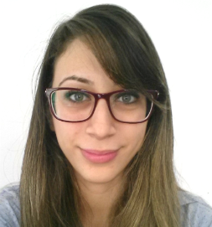

• Dados Pessoais
Idade: 21 anos
Estado civil: Casado
Telefones: (28) 99885-8041 (vivo) / (28) 99992-9257 (vivo)
E-mail: larissac_caetano@hotmail.com
Endereço: Rua José Goulart, 26 Nossa Senhora de Fátima, Cachoeiro de Itapemirim - ES

• Formação Acadêmica
Ensino Médio Completo

• Cursos complementares
Curso Técnico em Administração - 2016 - SEDU
Carga horária: 1200 horas

Curso Auxiliar Administrativo – 2009 – CECI
Carga horária: 160 horas

Curso de Informática Básico – 2008 – SITESCI
Carga horária: 70 horas

• Experiências Profissionais
Eurotec Serviços - (28) 3517-8113 - Emerson / Wanderson
Cargo: Auxiliar Administrativo
3 meses
Principais atividades: Atendimento ao cliente; agendamento de serviços e lançamento financeiro no
Sistema Symps Jr.

Gonzaga e Rocha (28) 3518-4065 – Adélio / Ricardo
2 anos e 4 meses
Cargo: Atendente
Principais atividades: Atendimento ao cliente; arquivo de documentos; contas a pagar / receber;
emissão de boletos; emissão de NFSe; lançamento financeiro e fiscal no sistema Athenas; elaboração de
relatórios e planilhas e recepção em eventos.

Sindicato dos trabalhadores da Saúde (28) 3522-5769 – Carlos / Jonas
9 meses
Cargo: Recepcionista
Principais atividades: Atendimento ao cliente e arquivo de documentos

